1 Подготовка
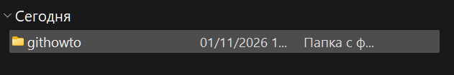
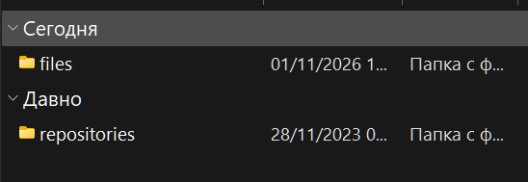
2. Финальное приготовление
--//-- Уже пользовался git поэтому сразу перешел в vs code.
3. Создание проекта
4. Проверка состояния
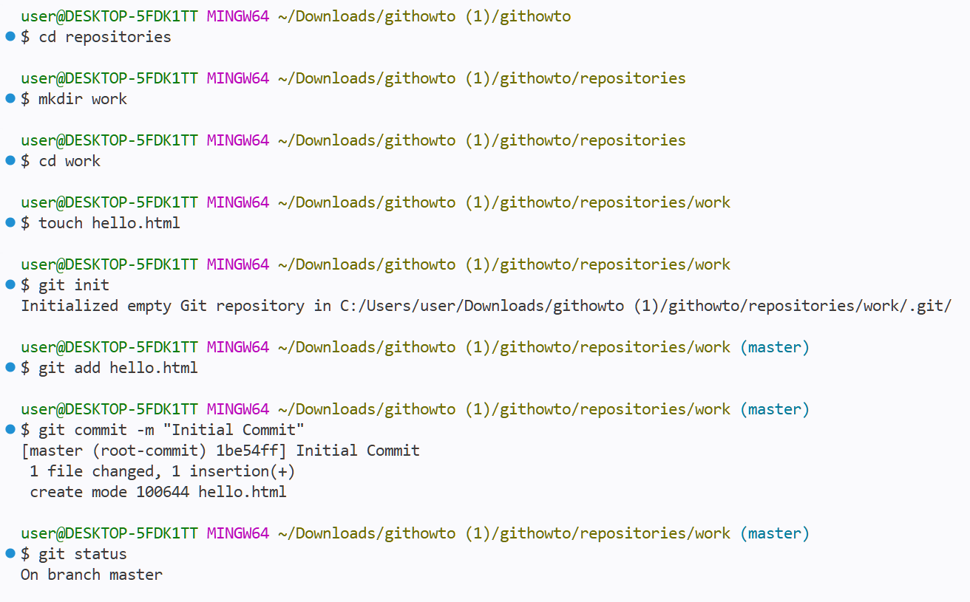

5. Внесение изменений
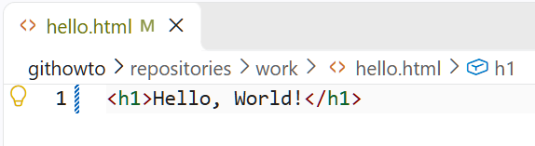
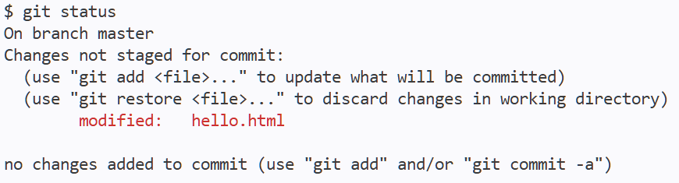

6. Индексация изменений
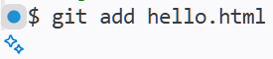
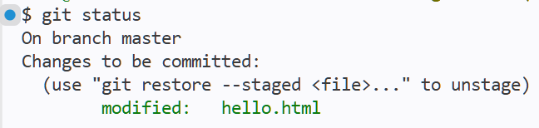

7. Индексация и коммит
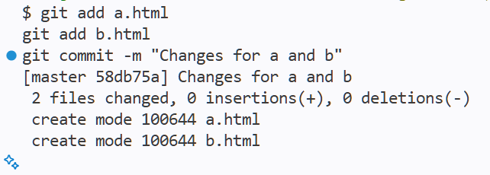
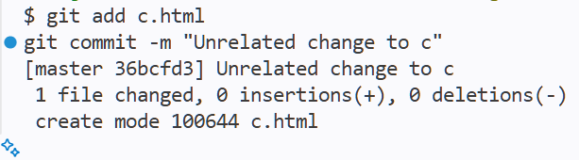
8. Коммит изменений
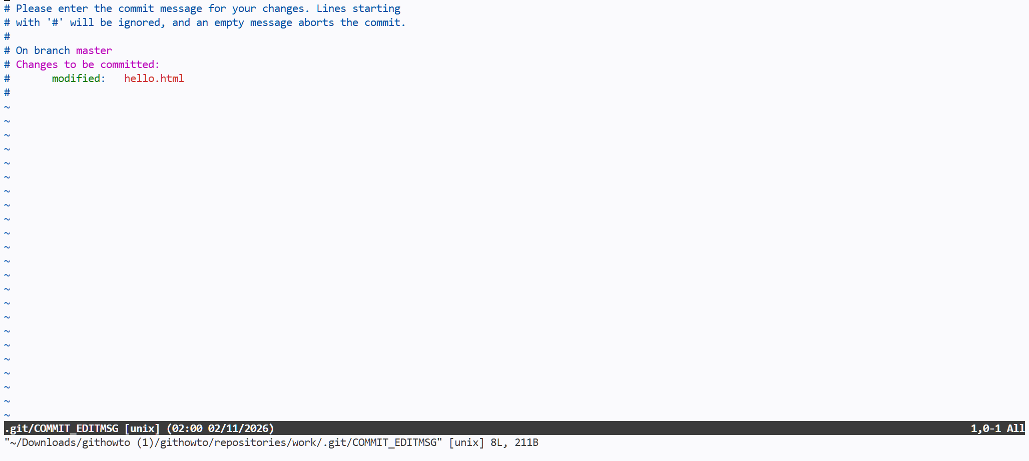
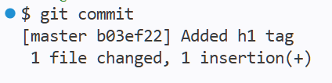
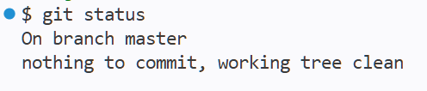

9. Изменения, а не файлы

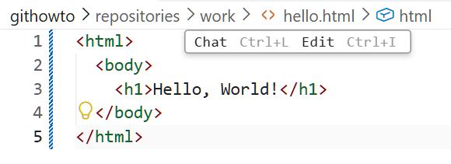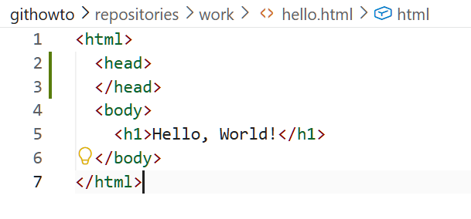
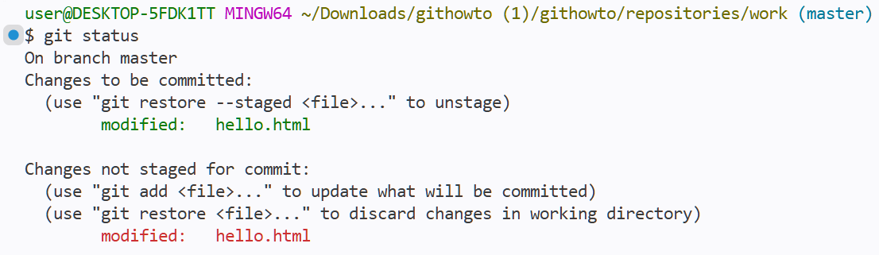
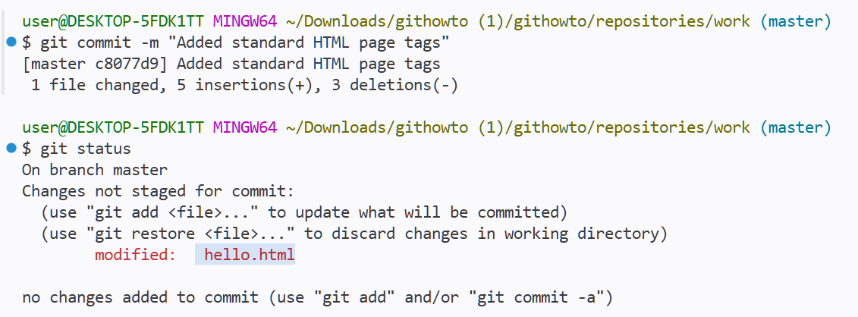
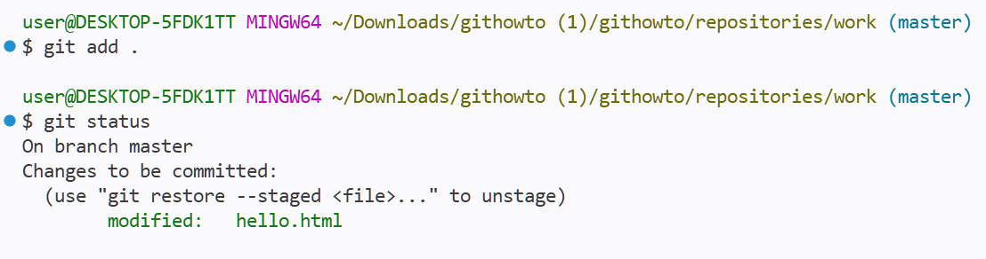

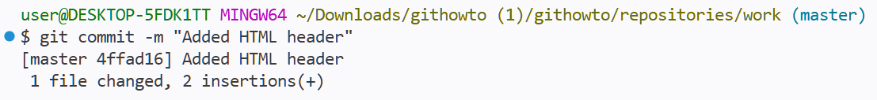

10. История
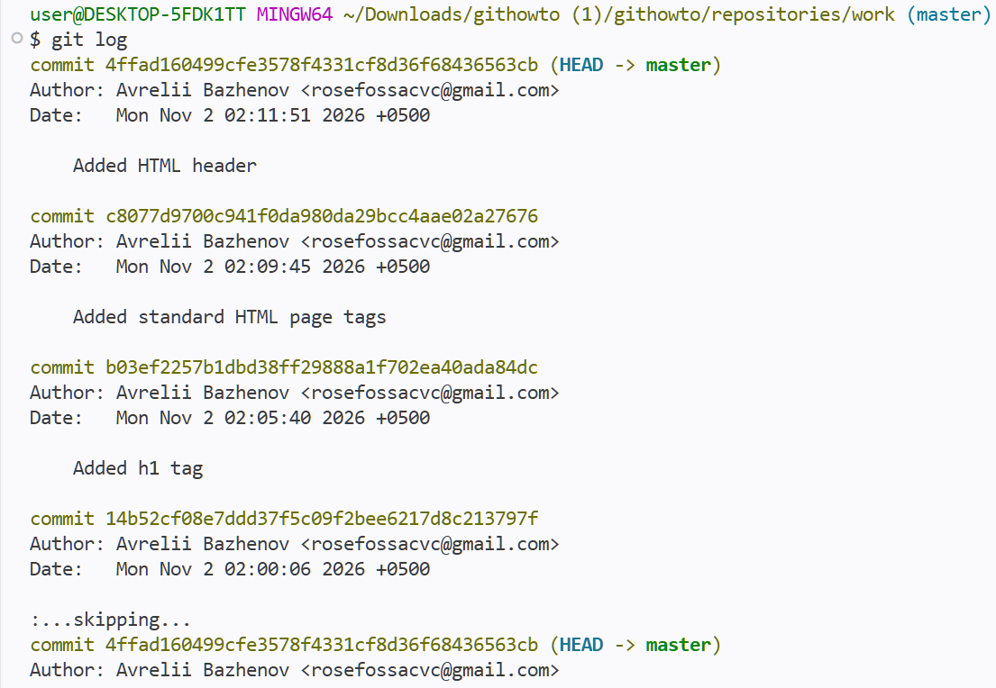

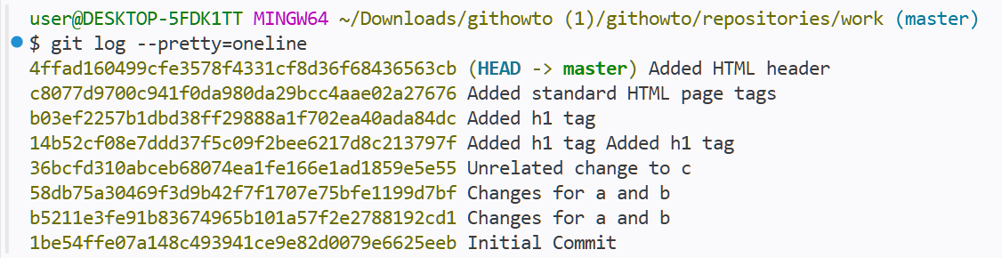
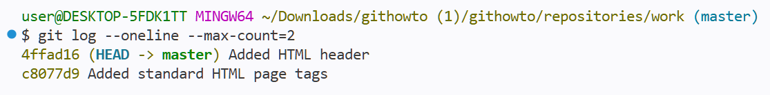
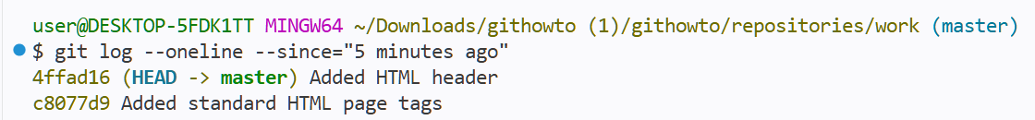
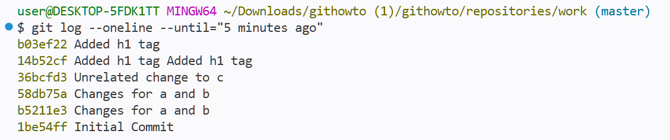
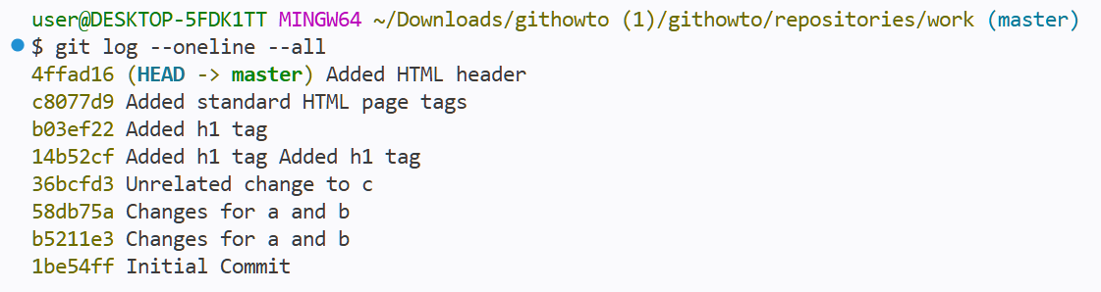
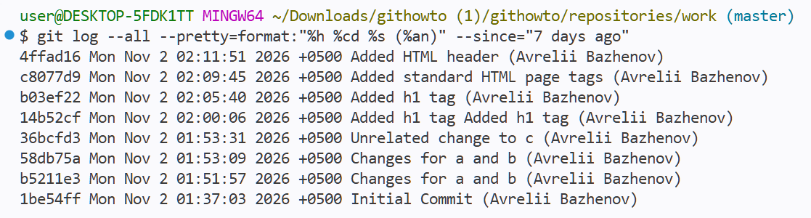
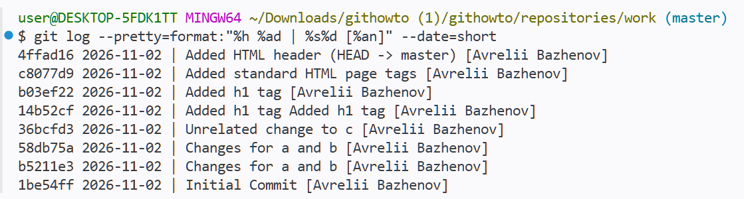
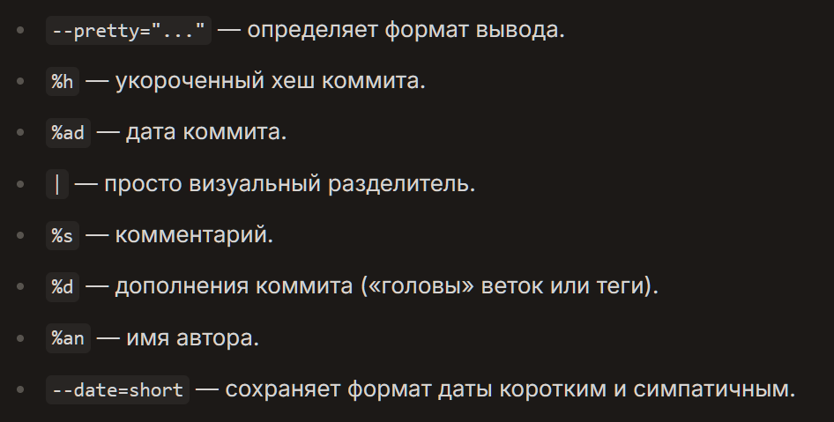

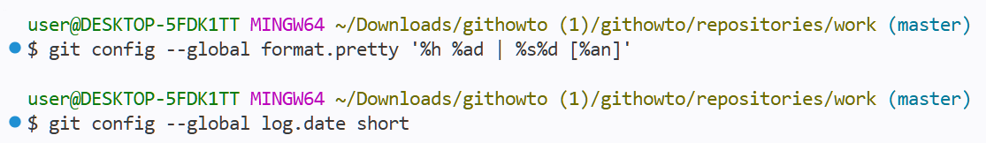

11. Алиасы
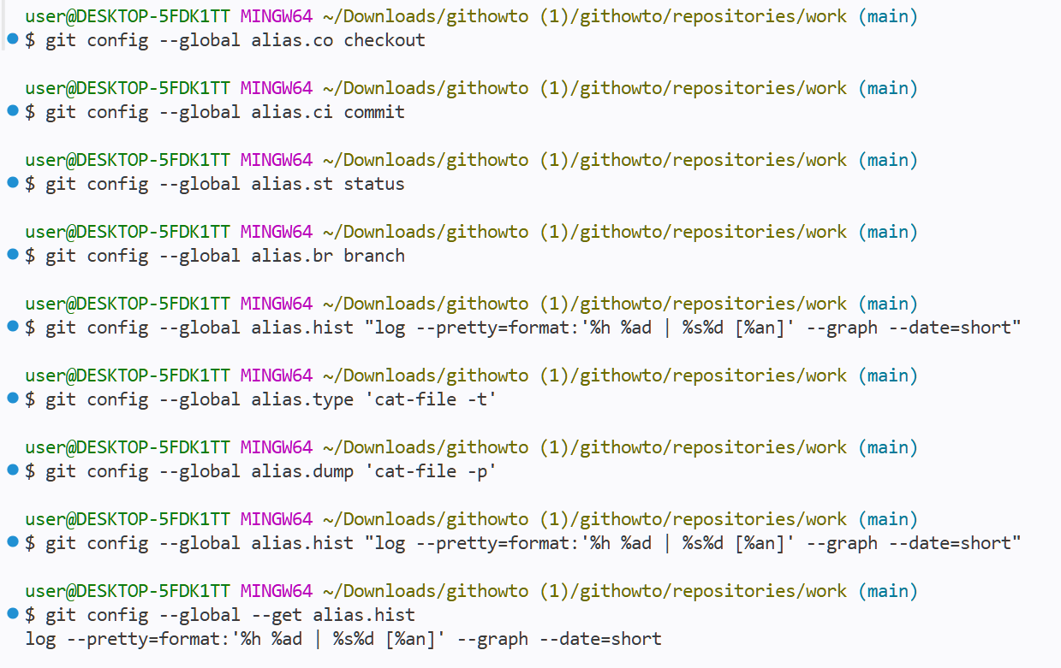
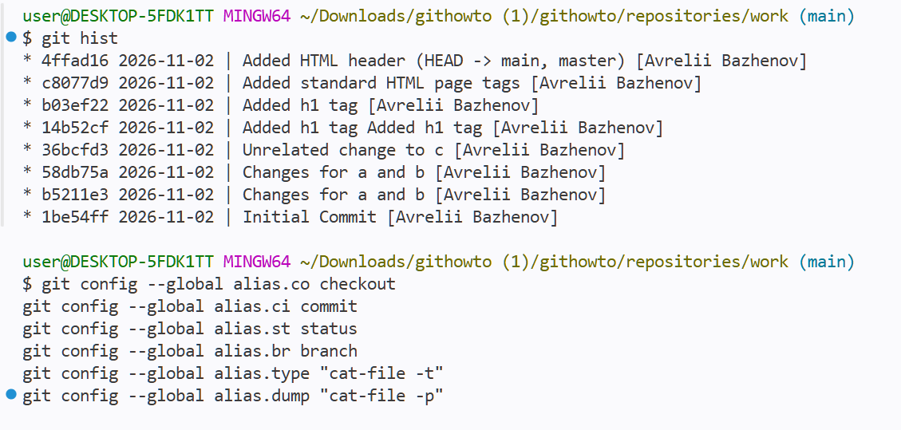
12. Получение старых версий
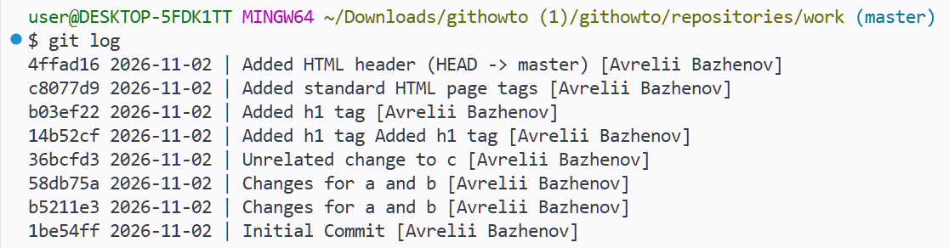
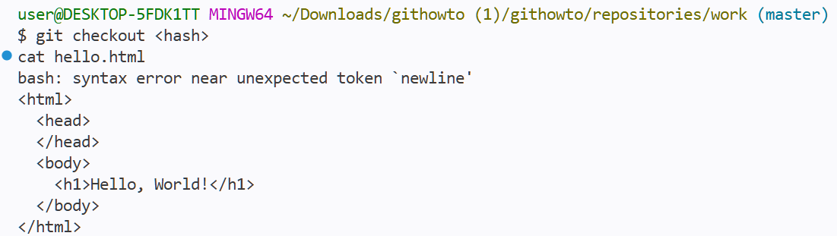
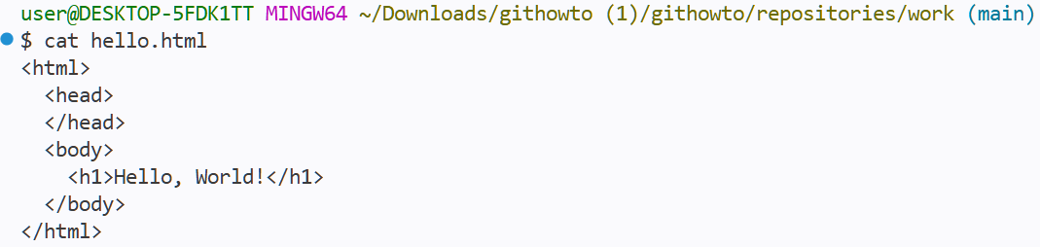

13. Создание тегов версий
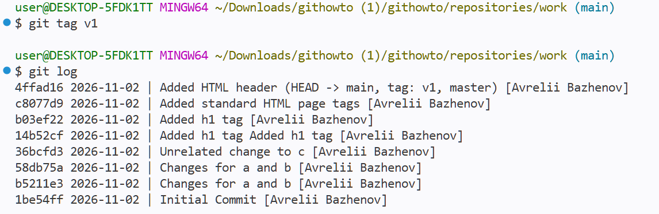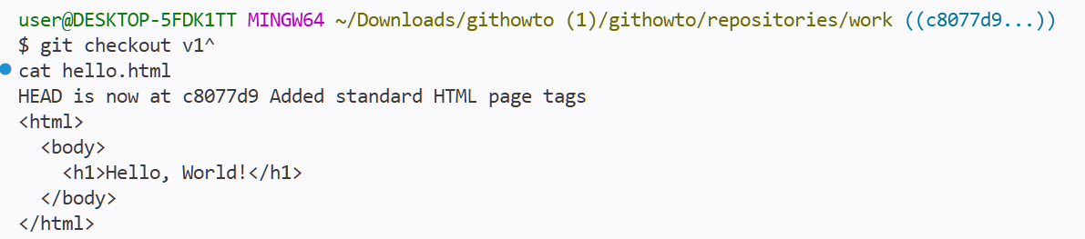
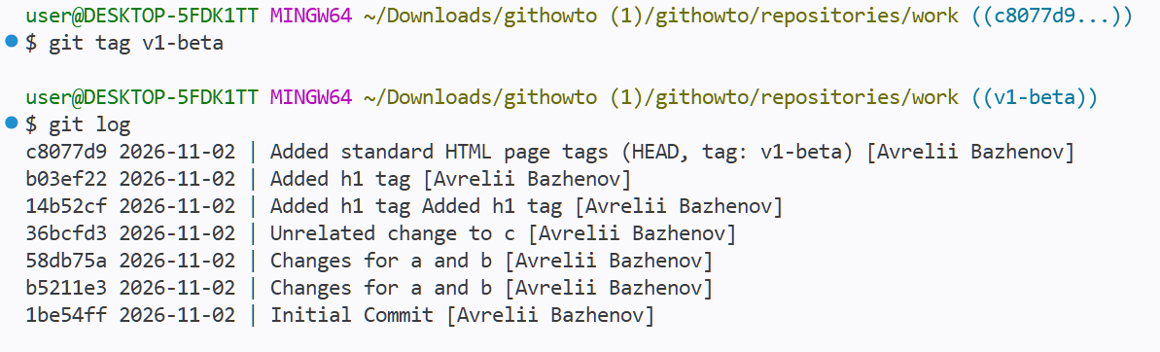
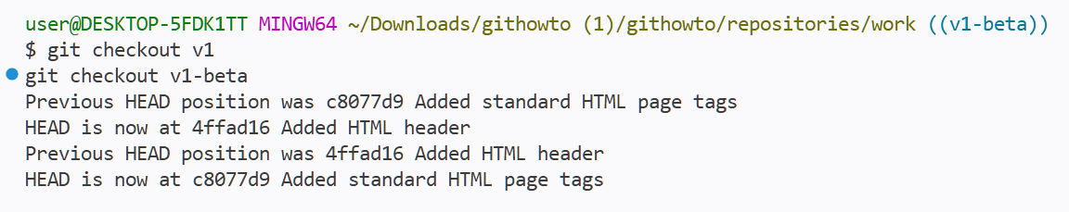
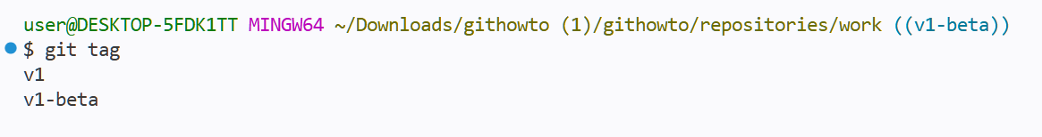
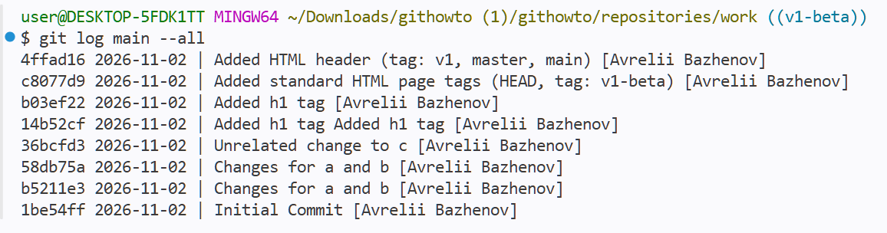

14. Отмена локальных изменений (до индексации)
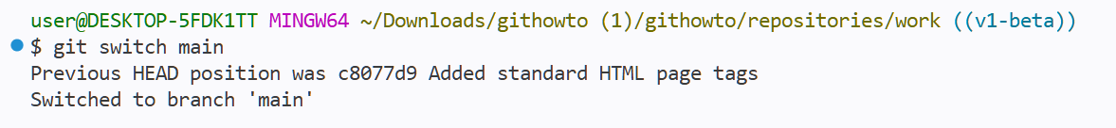
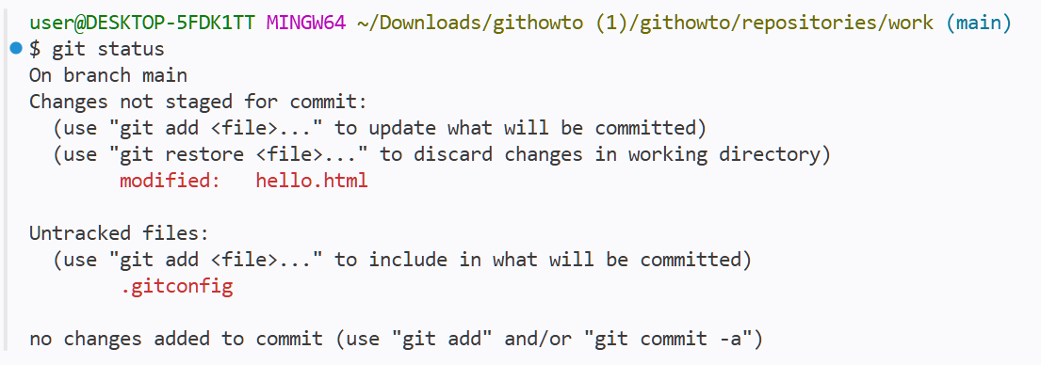
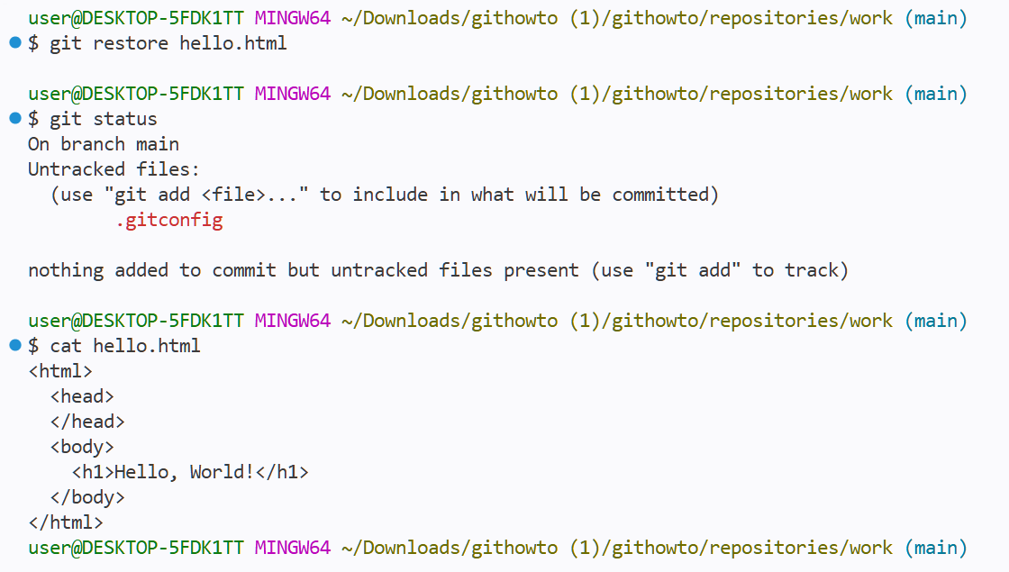
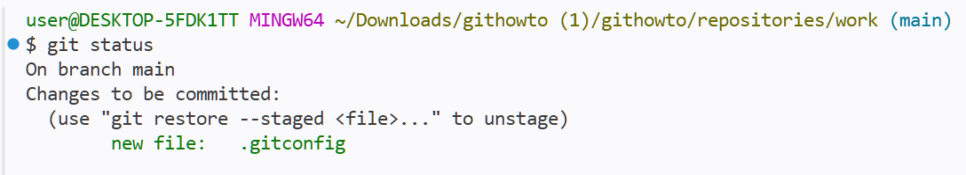
15 Отмена проиндексированных изменений (перед коммитом)
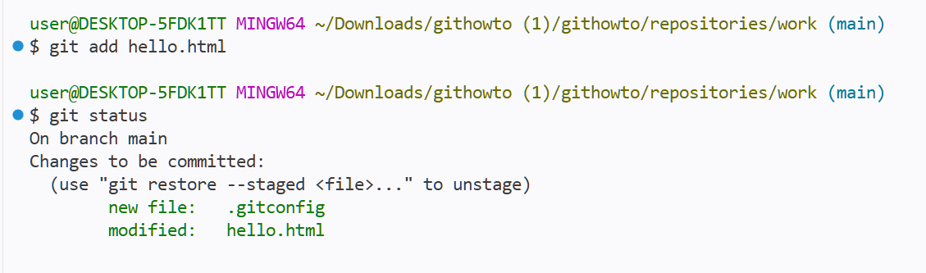
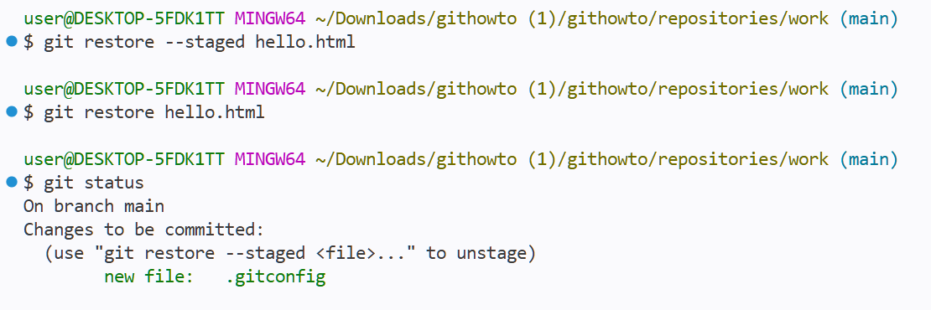

16. Отмена коммитов
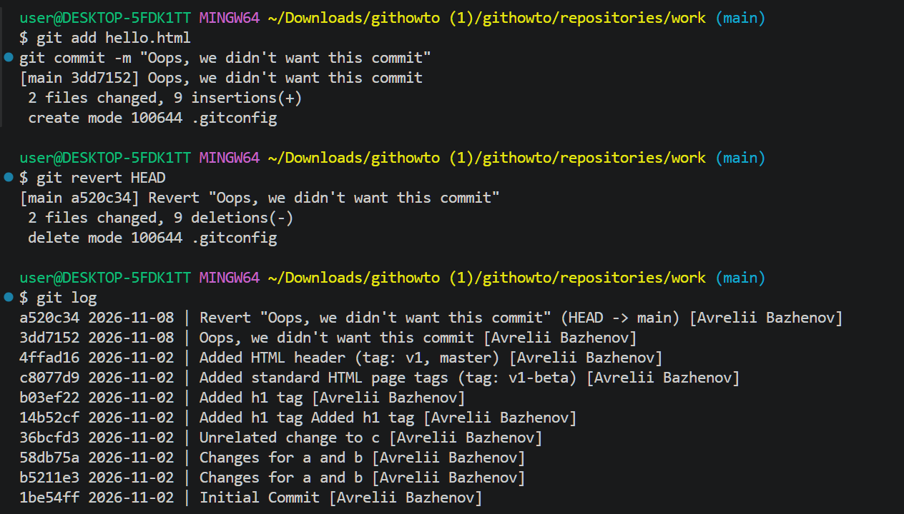
17. Удаление коммитов из ветки
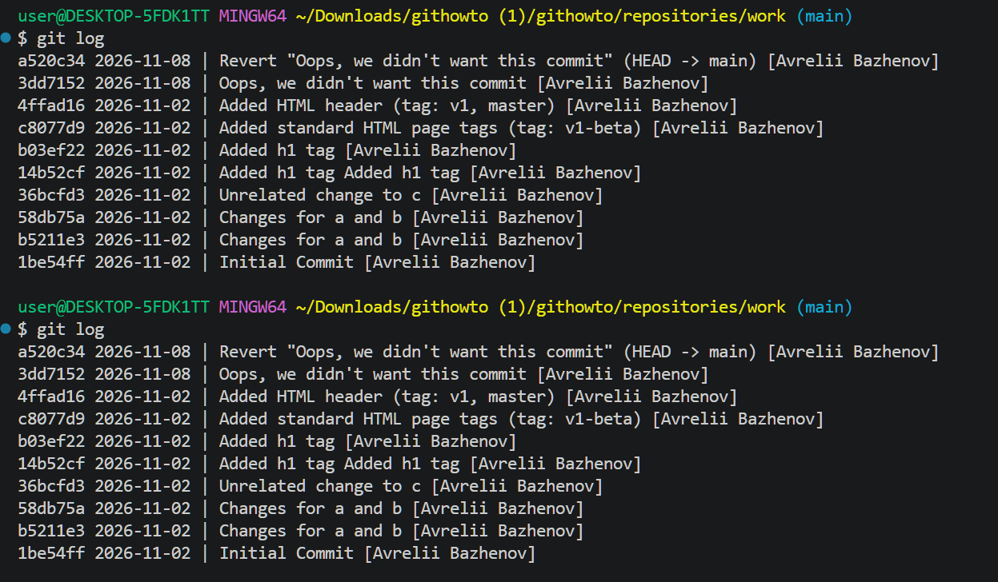
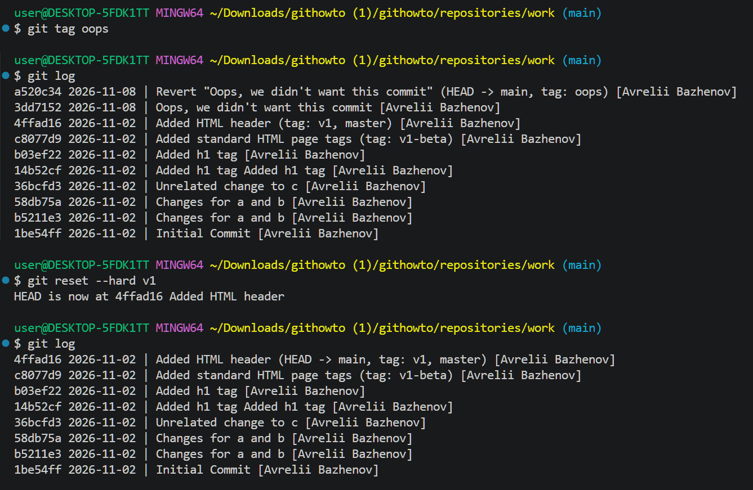
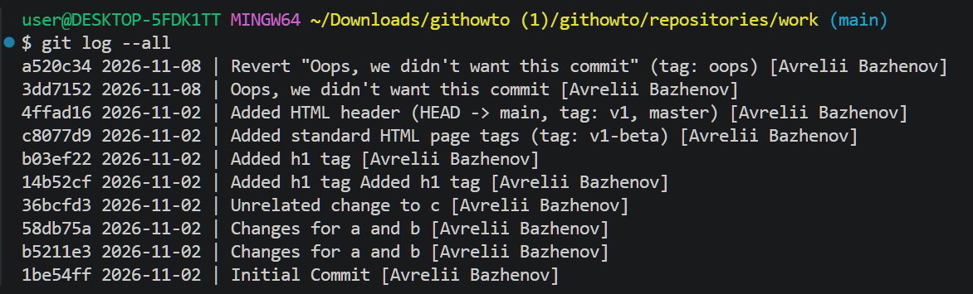
18. Удаление тега oops
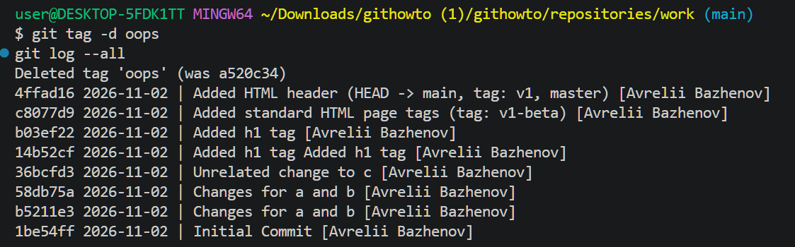
19. Внесение изменений в коммиты
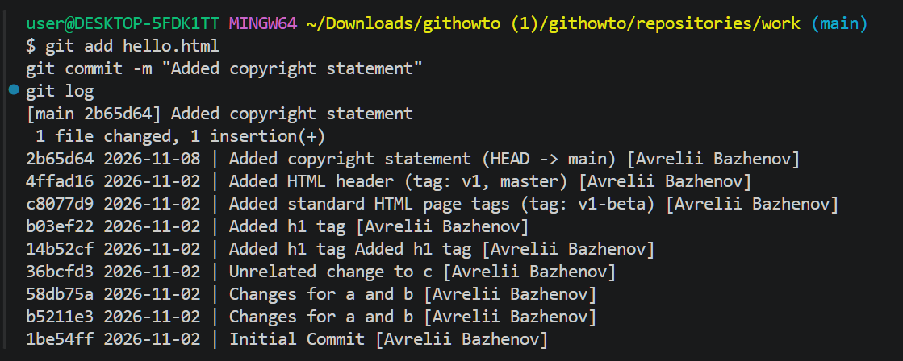
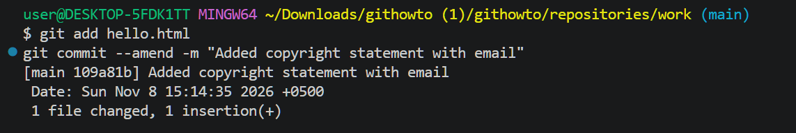
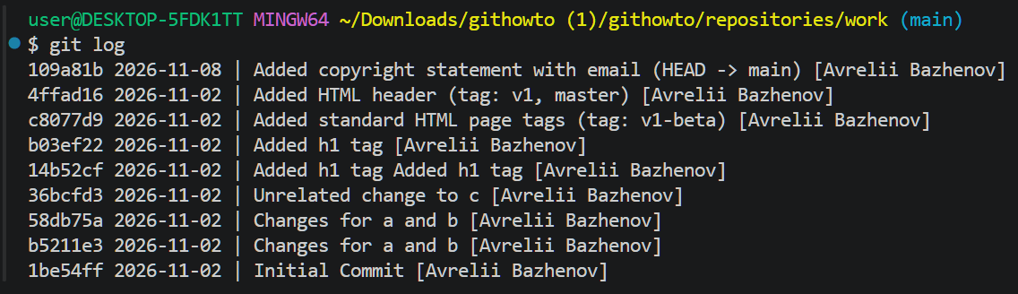
20. Перемещение файлов
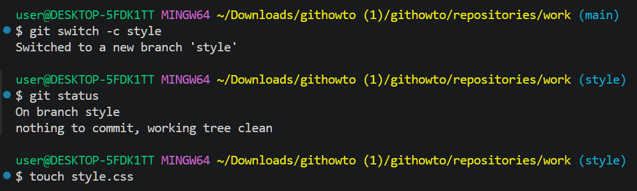
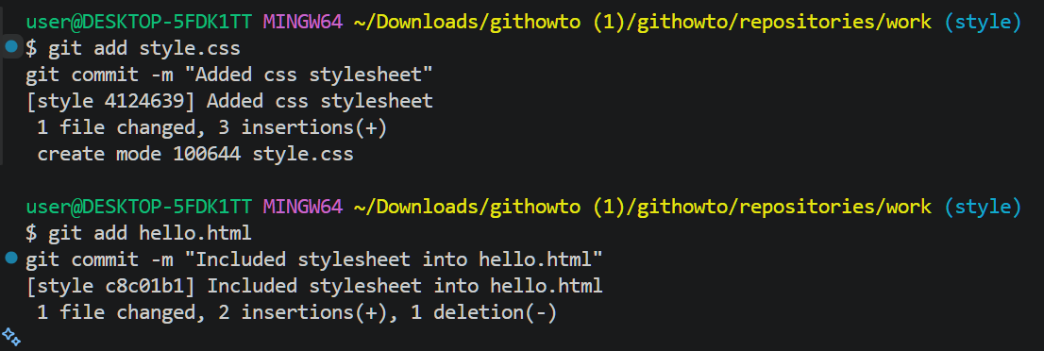
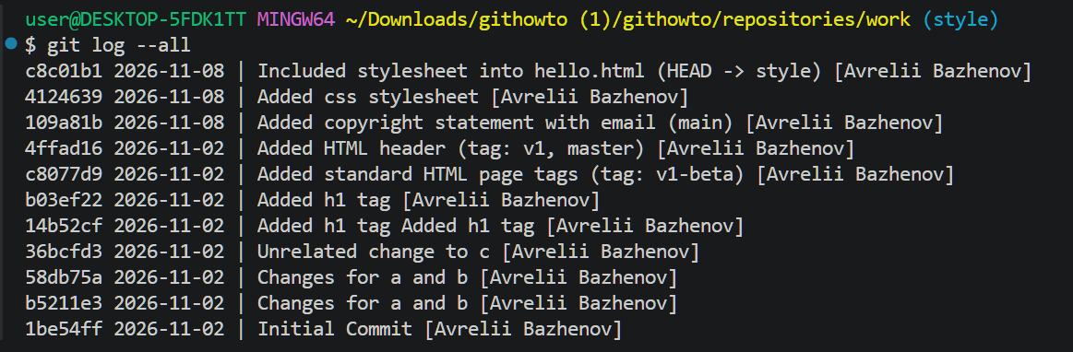
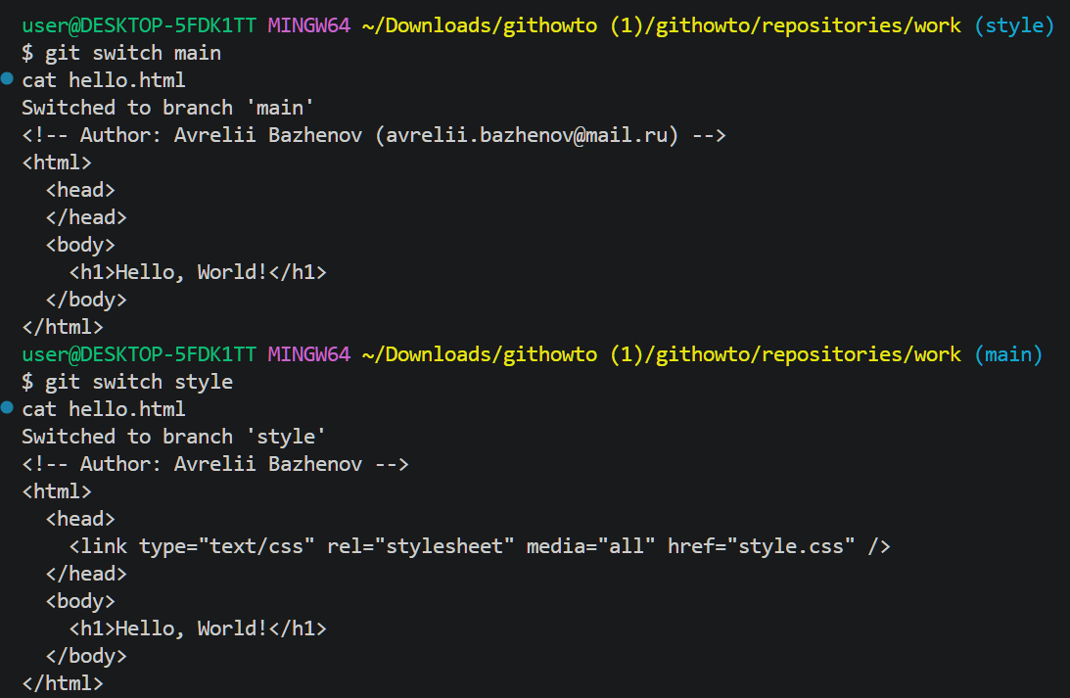

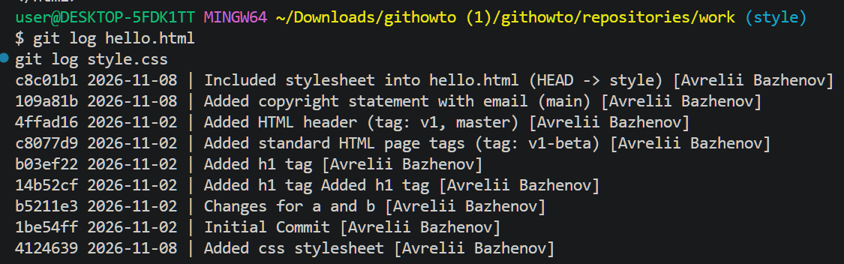
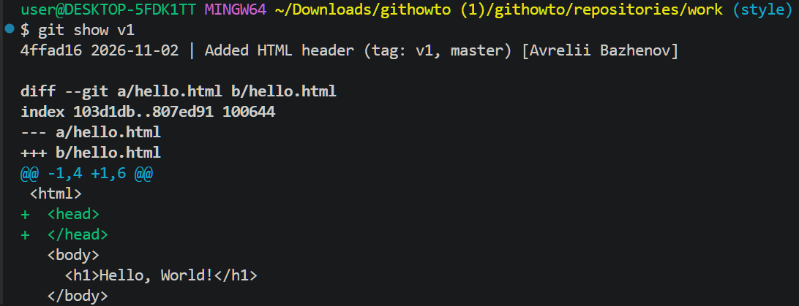
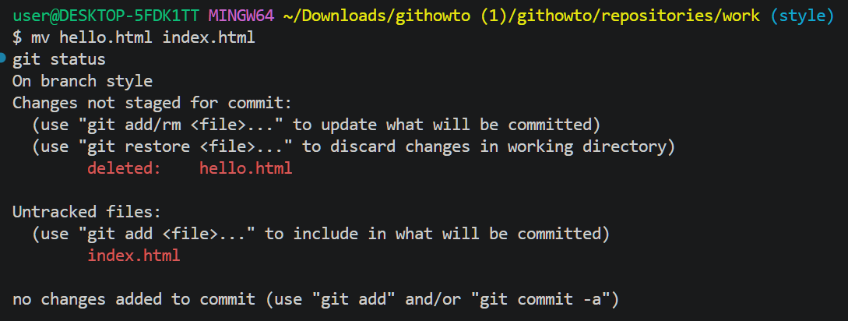
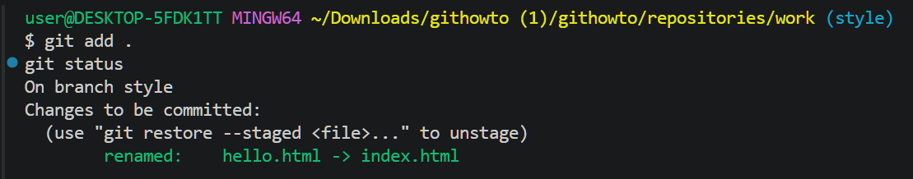
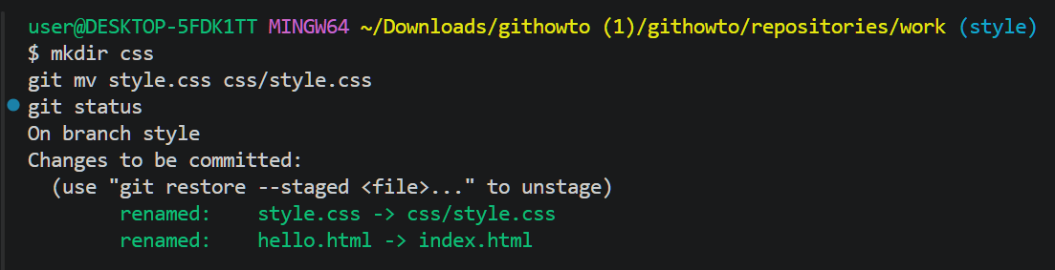
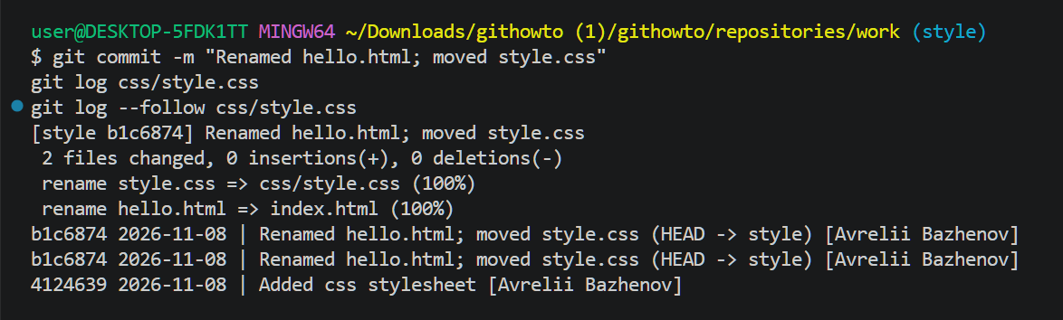
21. Подробнее о структуре
-- // -- ссылка не открывается
22. Git внутри: Каталог .git
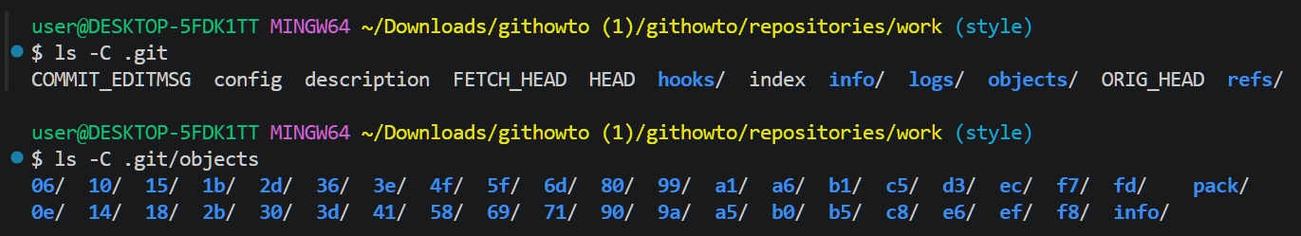
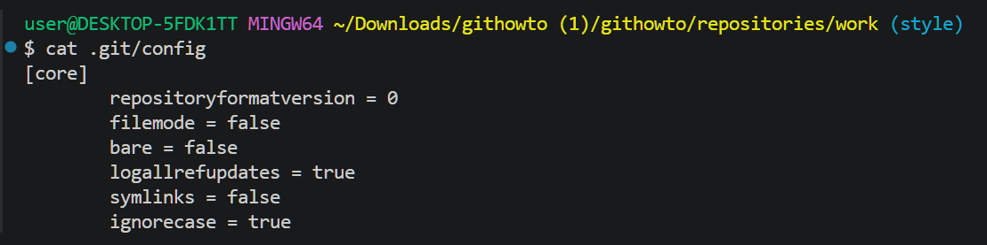
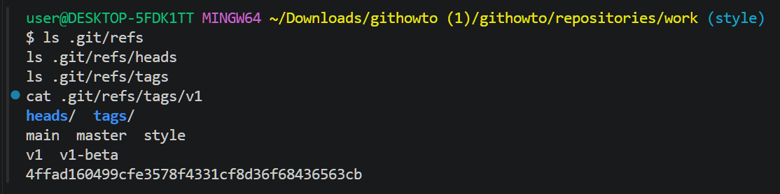
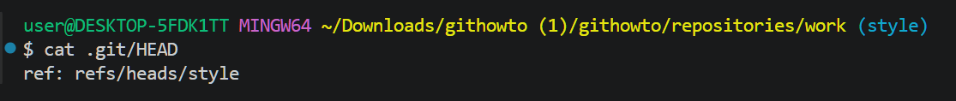
23. Git внутри: Работа непосредственно с объектами git
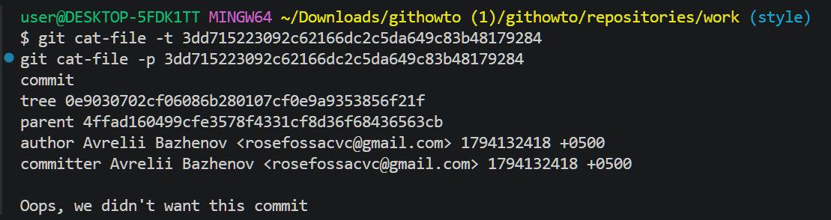
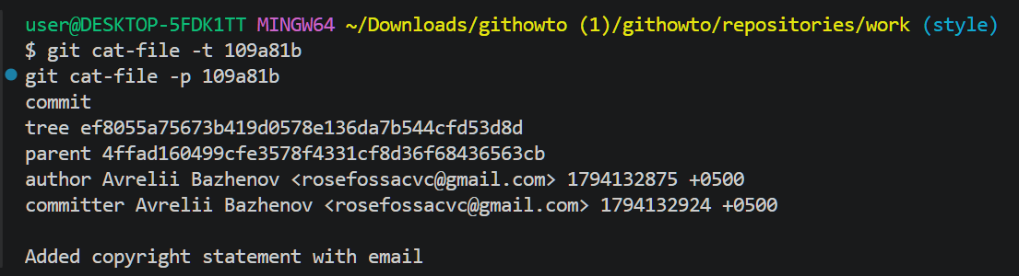
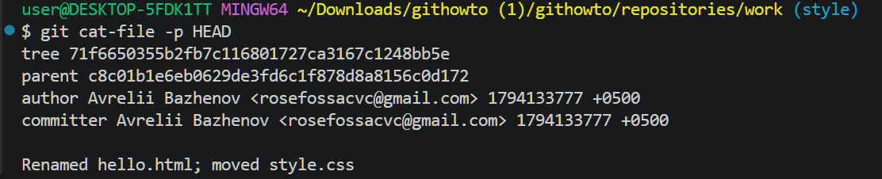
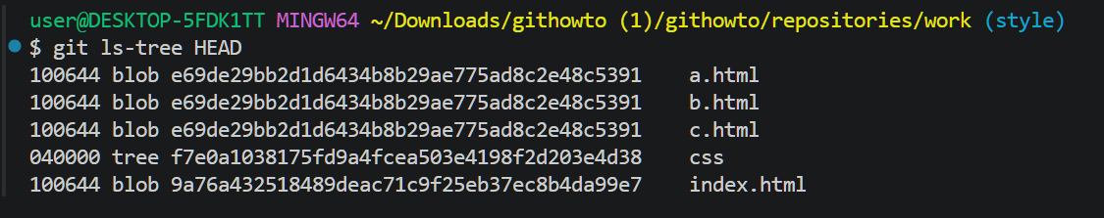

24. Создание ветки.

25. Навигация по веткам
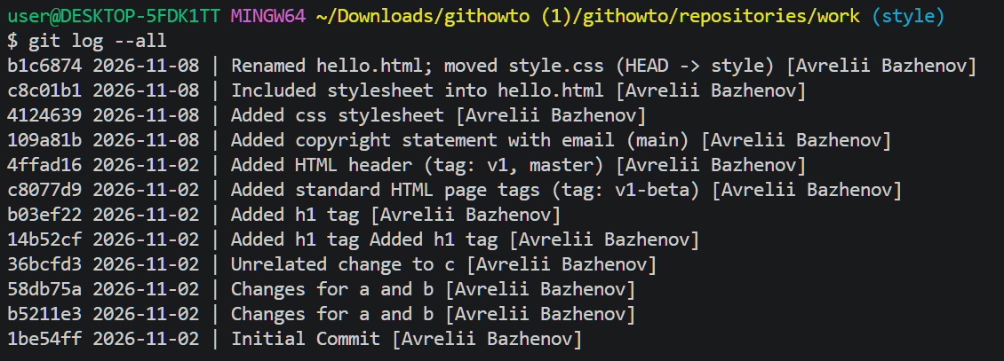
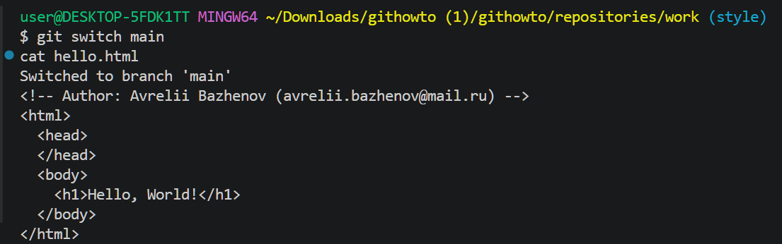
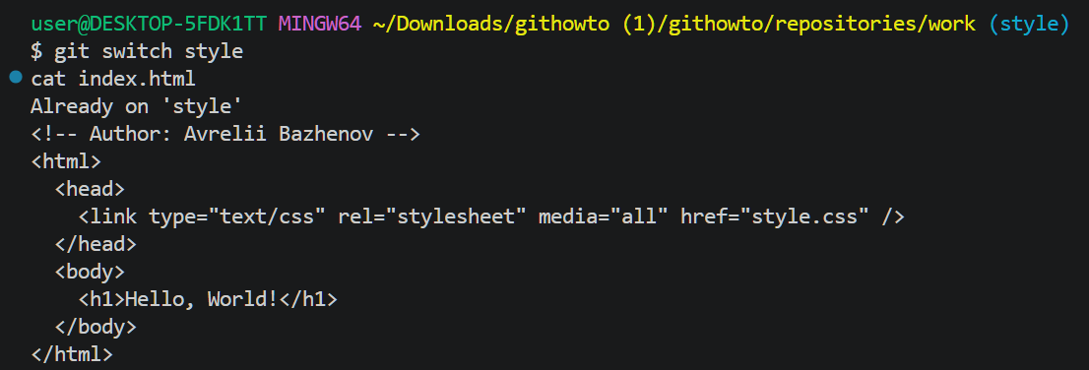

26. Изменения в ветке Master
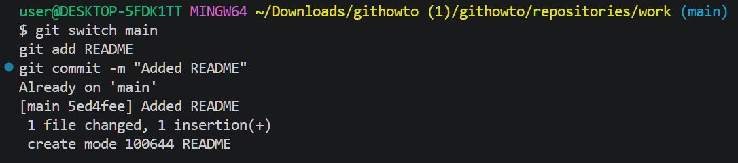
27. Просмотр отличающихся веток.
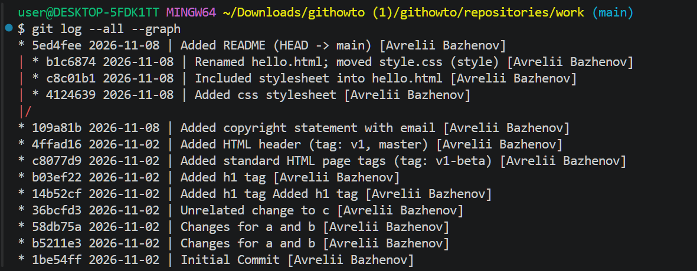
28. Слияние
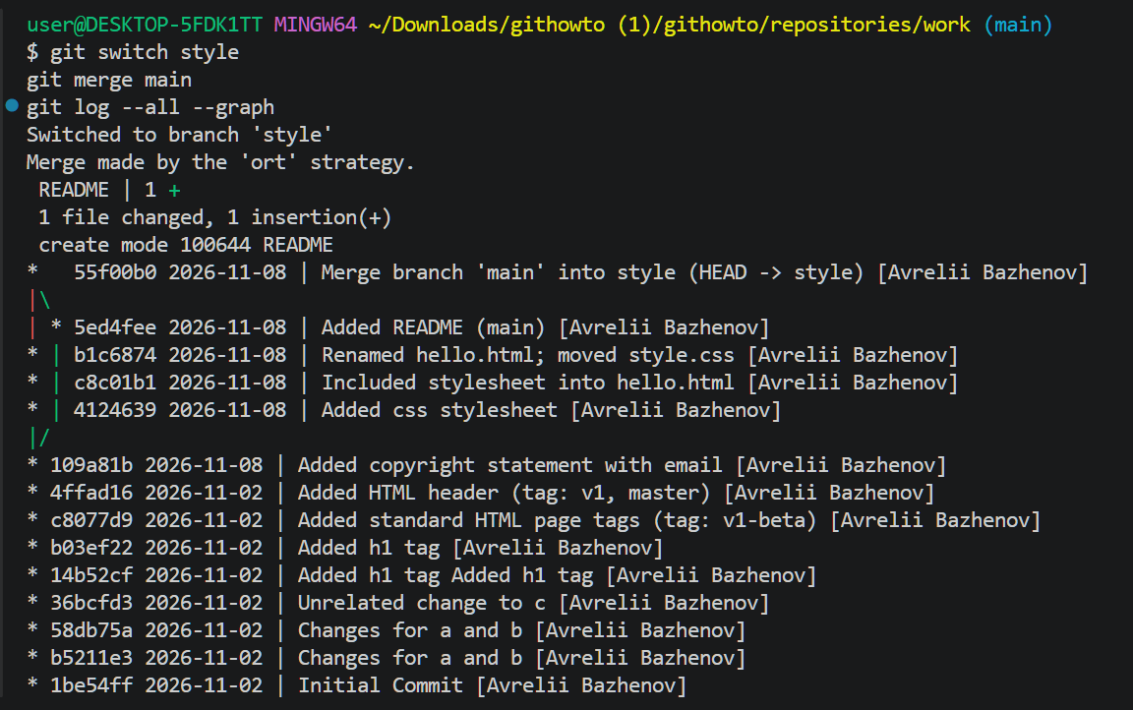

29. Создание конфликта
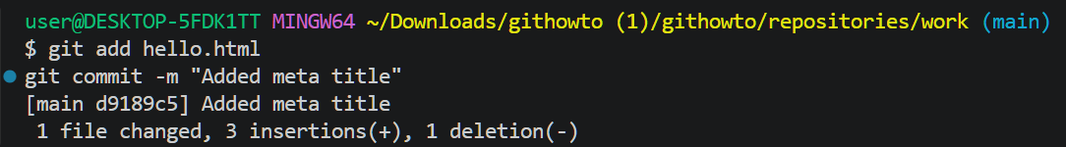
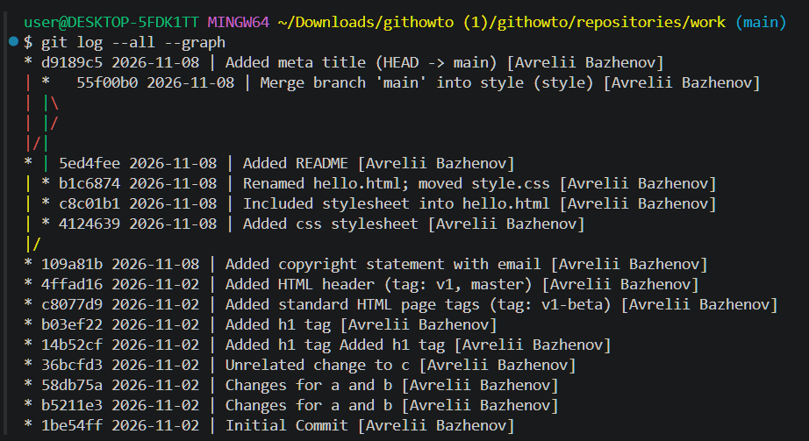
30. Разрешение конфликтов.
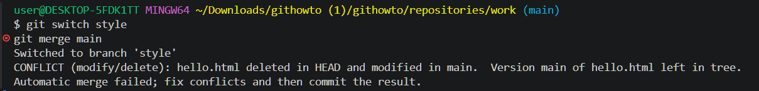
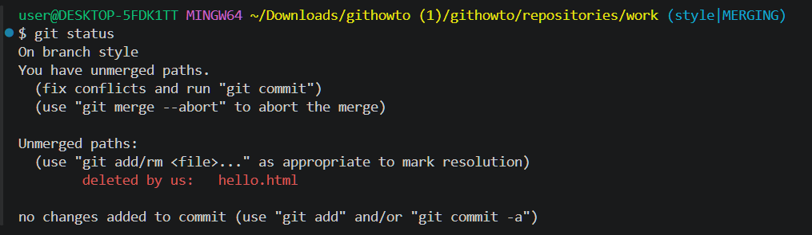
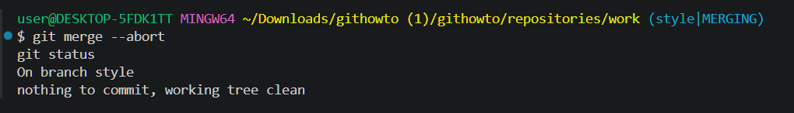

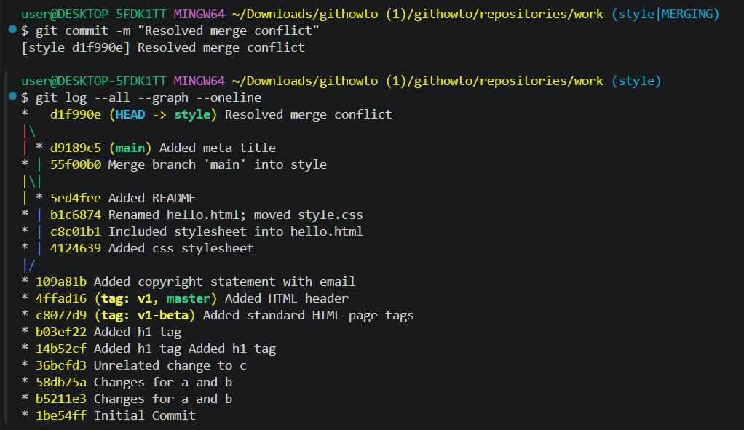

31. Перебазировать как альтернатива слиянию
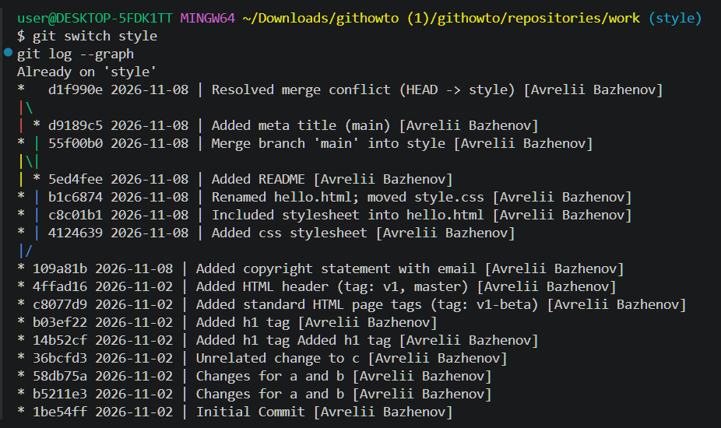

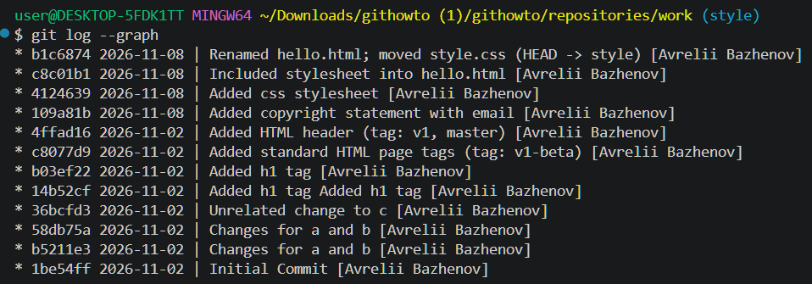
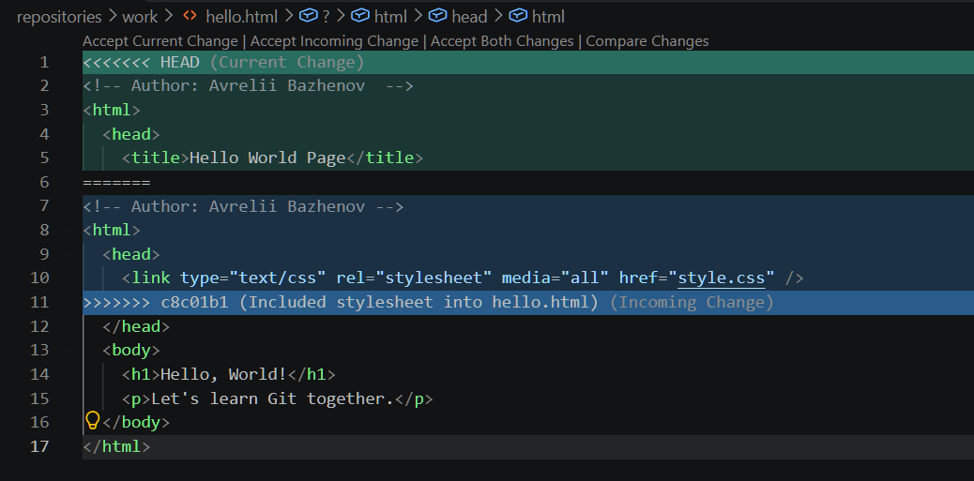
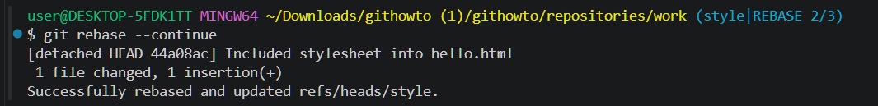
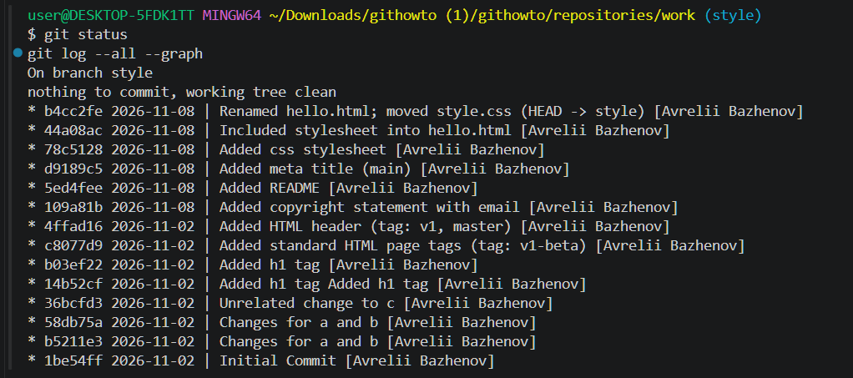

32. Сброс ветки Style
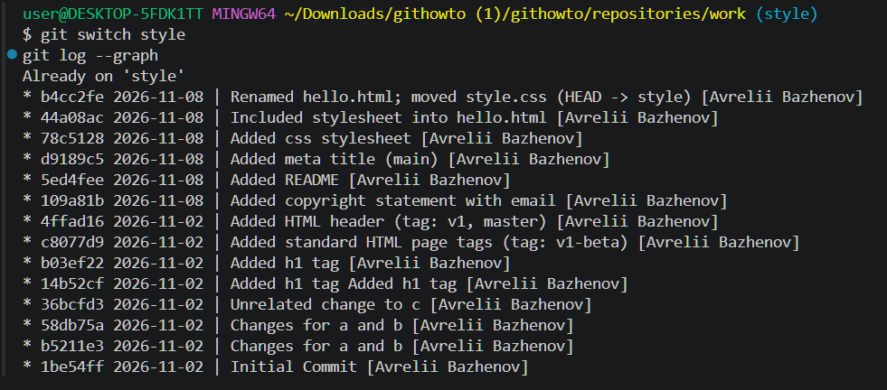

33. Сброс ветки Master
--//-- - ссылка не открывалась сделал по аналогии с предыдущим заданием
34. Перебазирование. (Показано в 33 примере)
35. Слияние в ветку Main
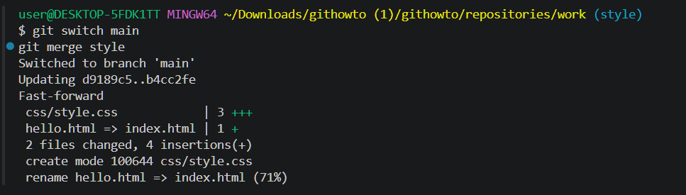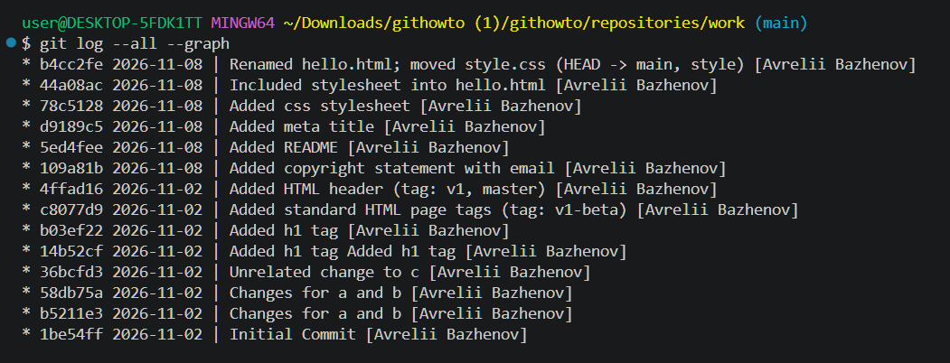

36. Несколько репозиториев

37. Клонирование репозиториев
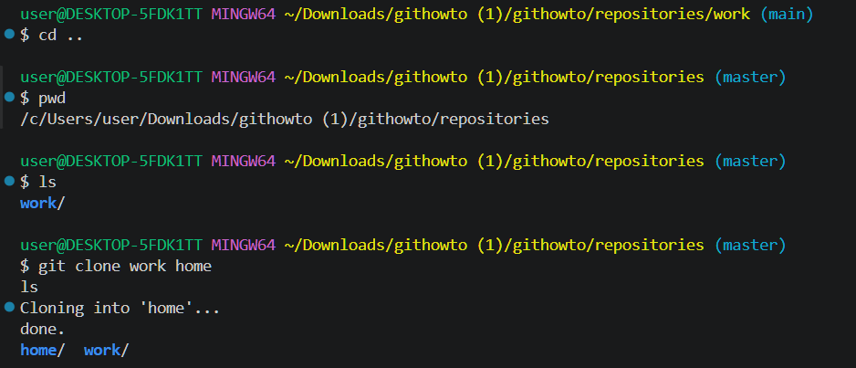
38. Просмотр клонированного репозитория
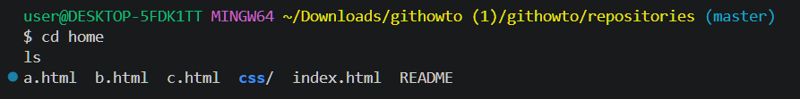
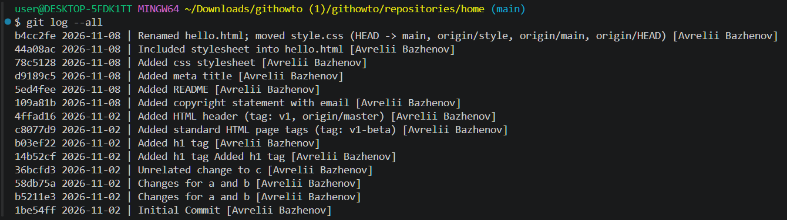
39. Что такое Origin?

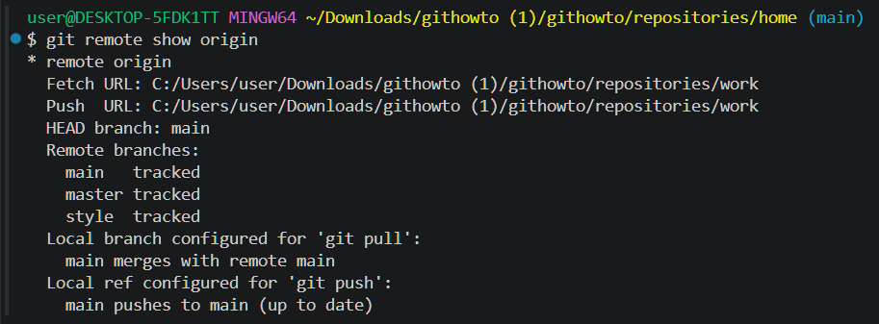
40. Удаление ветки
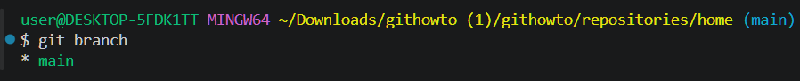
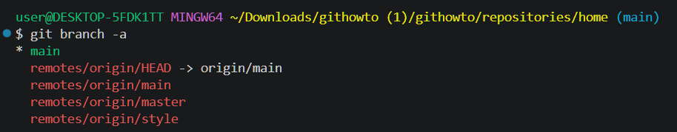
41. Изменения оригинального репозитория 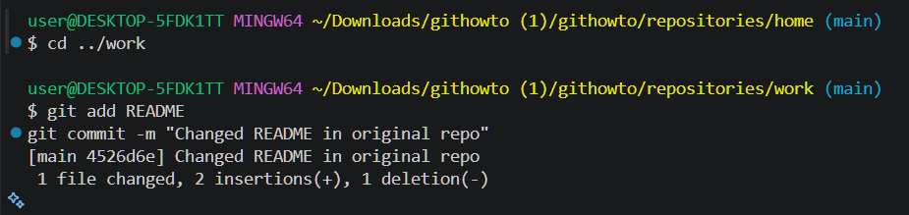
42. Извлечение изменений
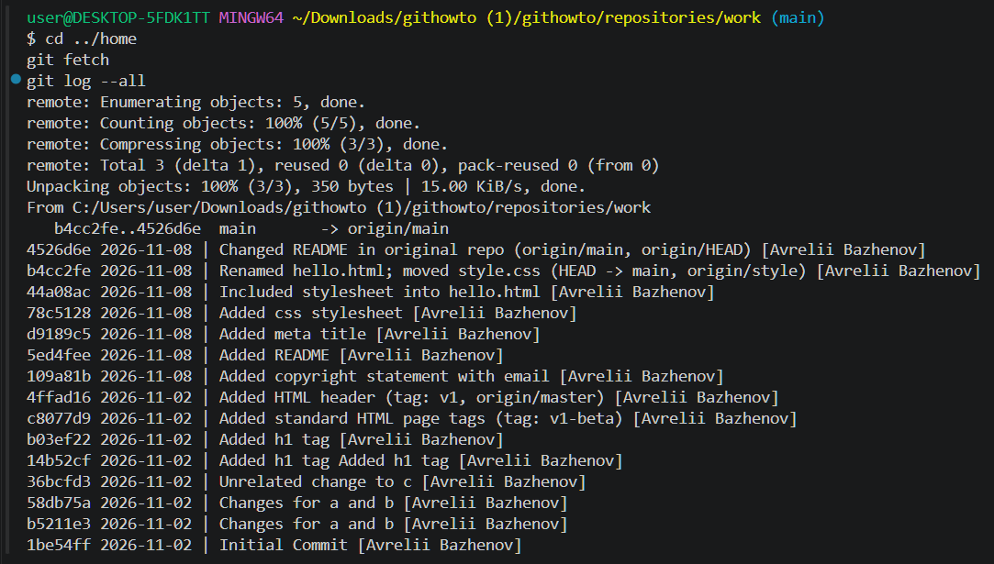
43. Слияние извлеченных изменений
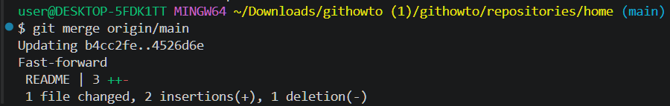
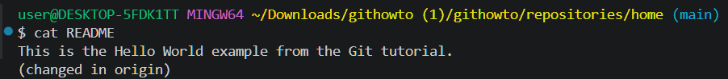
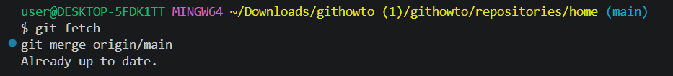
44. Извлечение и слияние изменений
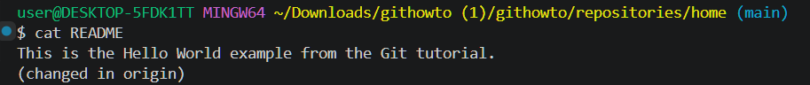
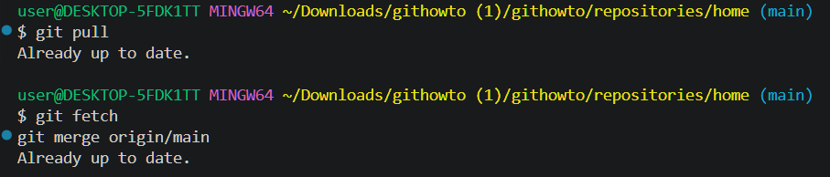
45. Добавление ветки наблюдений
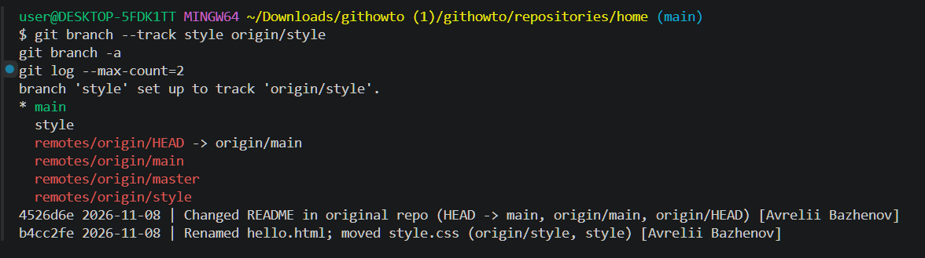
46. Чистые репозитории
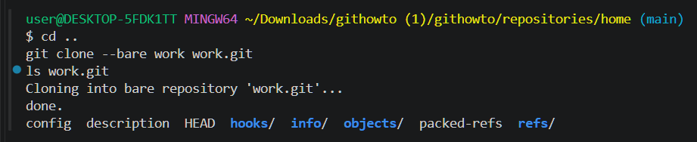
47. Добавление удаленного репозитория
48. Отправка изменений
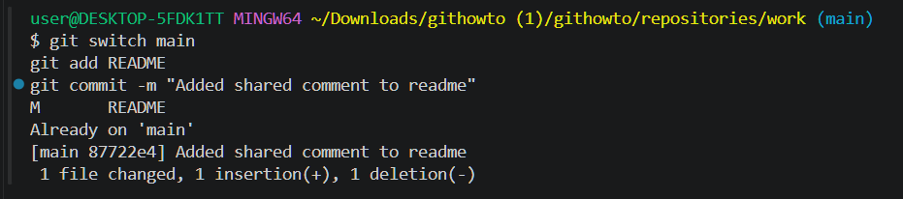

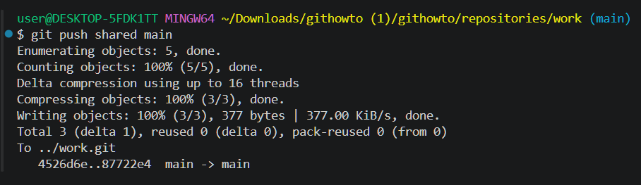
49. Извлечениеобщих изменений
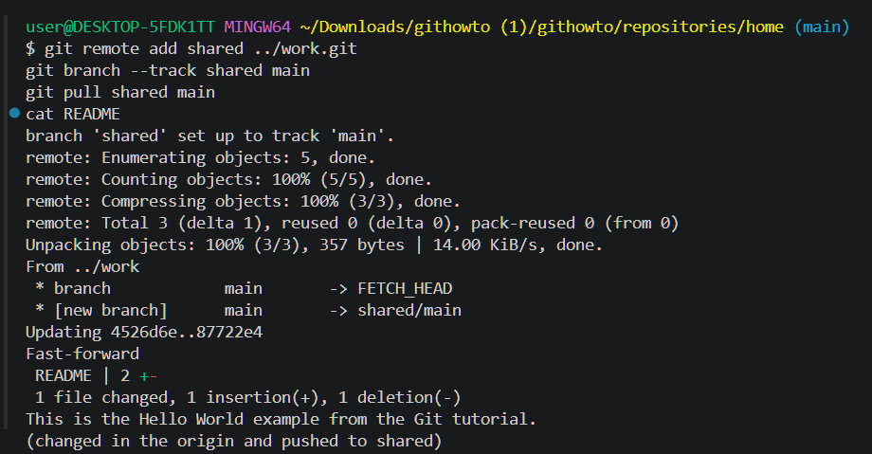
50. Размещение ваших Git репозиториев
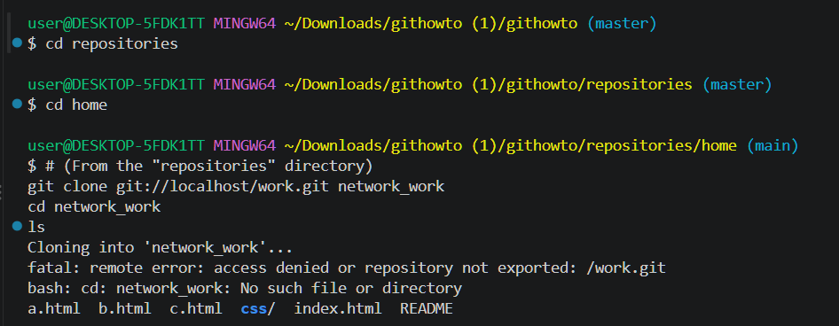
51. Расшаривание репозиториев


